菇房环境控制器-PC软件使用说明
广州得麦电子科技有限公司
2015-10-10
目录
1. 简介 2
2.功能详解 2
2.1权限管理 2
2.2主画面 2
2.3数据报表 3
2.4故障查询 4
2.5 参数设置 5

简介
PC监控系统主要包含以下功能：
- 数据显示——实时显示菇房内的温度、湿度、二氧化碳浓度及光照数据。
- 参数设置一一设置各个工况的数据。
- 数据报表一一自动记录数据并按记录的数据自动生成报表。
- 历史曲线——以曲线／时间的方式显示食用菌生长过程中的数据，供专家分析研究。
- 报警记录——自动记录报警发生的时间、报警所在组，供管理人员进行分析诊断。
设备地址在“厂家参数”→“系统设置”中，使用参数“集中监控地址”设置。设置为“1”是1#车间，设置为“2”是2#车间。

2.功能详解

2.1权限管理
本系统设置了3级权限，如图2.1所示：
- 系统管理员：最高权限，可重新配置用户。
- 用户2：高操作权限。可以开关机，设置参数，复位故障等。
- 用户1：低操作权限。基本上只有查看权限。无法进行开关机、设置参数等操作。
当用户级别不够时，高级别操作的按钮呈灰色。
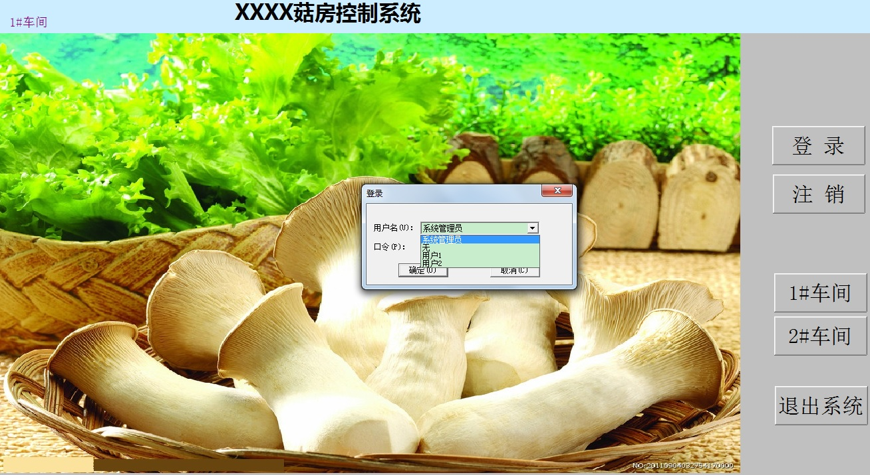
图2.1 开机画面

修改密码：如图2.1.1所示，点击菜单“特殊”→“修改口令”，可修改密码。
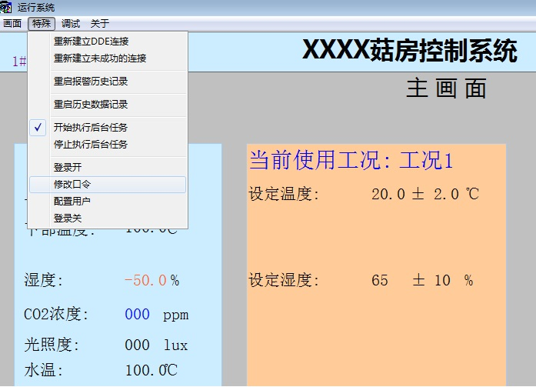
图2.1.1 修改密码

2.2主画面
选择“n#车间”进入对应的车间主画面。进入后如图2.2所示。
主画面可查看实时运行数据、当前运行的工况、运行状态及输入输出点查询，还可进行开关机操作。
点击历史曲线按钮可查询各个模拟量的历史曲线；
点击数据报表按钮进入报表界面，参见“”。
点击故障查询按钮可查询当前故障和历史故障。
点击参数设置按钮可设置各个工况。
点击注销按钮可注销登录。
点击返回按钮返回到开机画面。

在画面的左上角可查看当前车间序号。
点击标题“XXXX菇房控制系统”可直接修改标题。
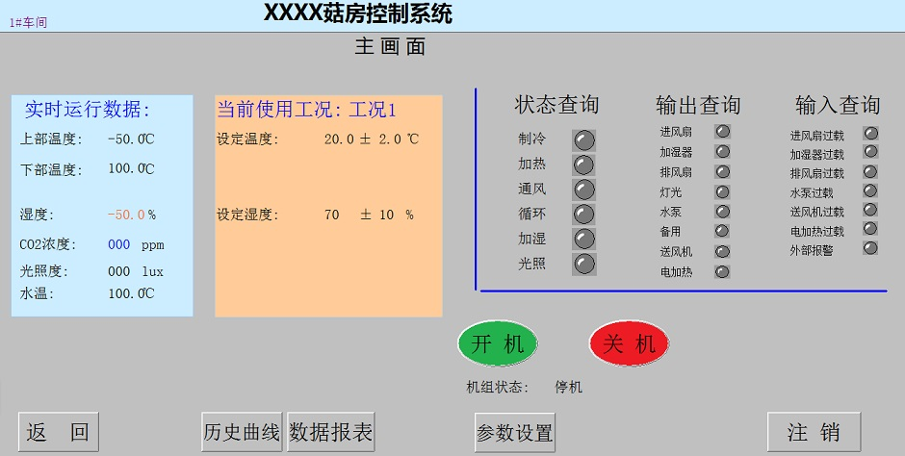
图2.2 主画面

2.3数据报表
在主画面点击数据报表按钮进入该画面，如图2.3所示。
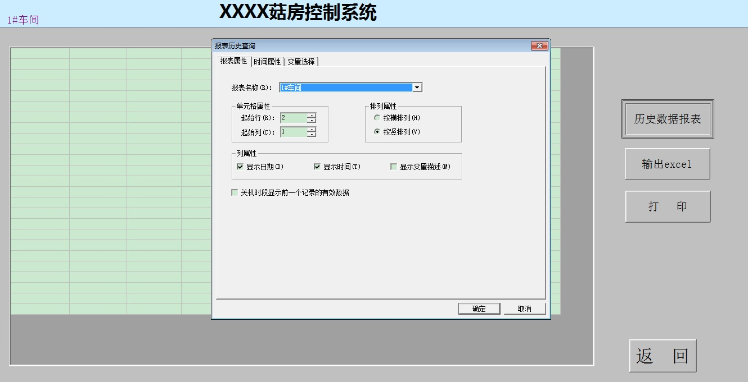
图2.3 历史数据报表
在该画面中可进行以下3个操作：
- 点击历史数据报表按钮可选择需要显示的变量。
- 点击输出excel按钮将报表以excel形式输出到“D:\数据报表\报表1.xls”中。（注意：输出路径固定，所以新输出的报表会将旧报表覆盖，所以输出后请及时修改文件名。）
- 点击打印按钮可打印当前报表。
下面详细介绍如何选择要显示的变量：
在图2.3中，弹出的对话框“报表历史查询”中有3个标签：
1）报表标签：可选择当前要显示的报表。其余一般不用更改。
2）时间属性标签：选择需要显示的时间及每个点的时间间隔。
3）变量选择标签：如图2.4所示。如需添加变量，请点击历史库变量按钮，在弹出的对话框中选择需要显示的变量即可。常用变量定义规则如下：
- 前缀“AI_”表示模拟量；
- 前缀“A_”表示开关（状态）量。
- 后缀“_2”表示“2#车间”。
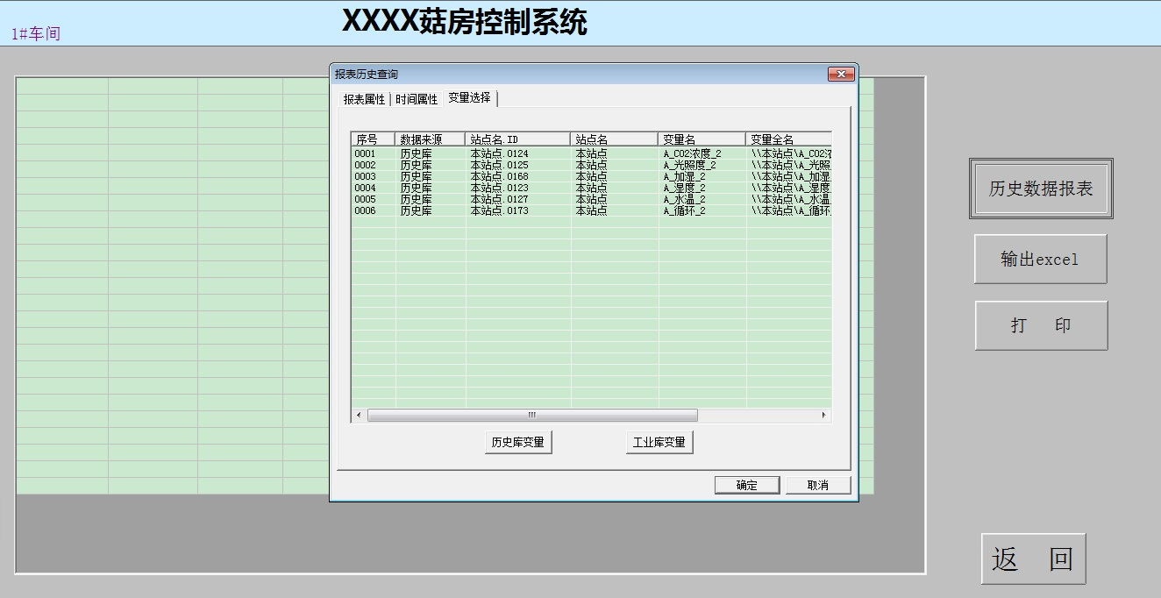
图2.4 历史数据报表变量选择

2.4故障查询
在主画面点击故障查询按钮进入该画面，可查询当前故障和历史故障。
如故障消失，点击故障复位按钮可复位故障。
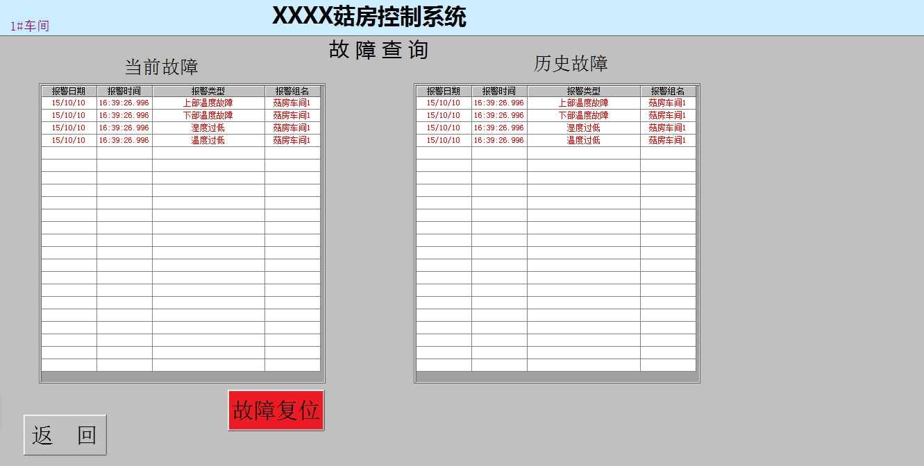
图2.5 故障查询画面

2.5 参数设置
在主画面点击参数设置按钮可进入参数设置，可设置开始、结束工况，各个工况的工况值等。
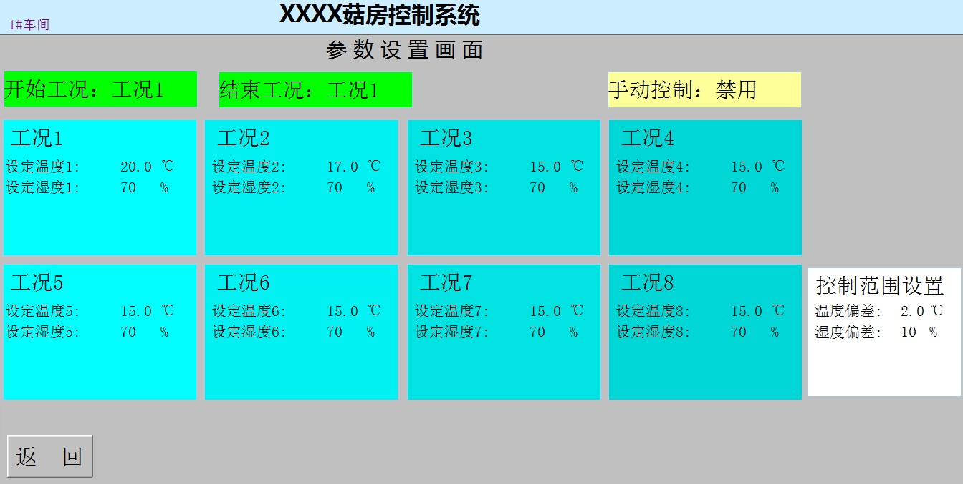
图2.6 参数设置画面

